Приложения №1

- Анкета для учащихся
Вопросы: Знаете ли вы как называется наша страна?
Знакомо ли вам понятие «Мужество»?
Знаете ли вы кто такие «Герои»?
Знаете ли вы чему посвящается инициатива «Горячее сердце»?
Узнали ли вы что-то новое для себя из уроков мужества, посвященных этой инициативе?
Готовы ли вы и дальше принимать активное участие в подготовке к таким урокам?
Готовы ли вы стать патриотом своей страны?
Готовы ли вы к подвигу?
Знаете ли вы как нужно действовать при пожаре?
Знаете ли вы, что нужно сделать. чтобы спасти утопающего?
4. Итоги и результаты проекта

Сводная таблица
Результаты анкетирования с 2015г.(5-9кл) .
Класс | 2014-2015гг | 2015-2016гг | 2016-2017гг | 2017-2018гг | 2018-2019гг
5 | Из 5чел опр.- | Из 6чел опр.- | Из 5чел опр. | Из 6чел опр.- | Из 6чел.опр.
 | Да-47раз | Да-57раз | Да-57раз | Да-59раз | Да -59раз
 | Нет-3раза | Нет-3раза | Нет-3раза | Нет-1раз | Нет-1раз
 | Затрудняюсьответить-3раза | Затрудняюсьответить-3раза | Затрудняюсьответить-3раза | Затрудняюсьответить-0 раз | Затрудняюсьответить-0 раз
6 | Из 5чел. опр. | Из 6чел.опр. | Из.5чел.опр. | Из 6 чел.опр. | Из 7чел.опр.
 | Да-47раз | Да-57раз | Да-49 раз | Да-58раз- | Да-68раз
 | Нет-3раза | Нет3раза | Нет-0 раз | Нет-0раз | Нет-0раз
 | Затрудняюсьответить-3раза | Затрудняюсьответить -3раза | Затрудняюсьответить-1раз | Затрудняюсьответить-1раз | Затрудняюсьответить-1раз
7 | Из7чел.опр- | Из5чел.опр. | Из.6чел.опр. | Из 6чел.опр. | Из7чел.опр.
 | Да-67раз | Да-57раз | Да-58раз | Да-58раз | Да-69раз
 | Нет-1раз | Нет-3раза | Нет-1раз | Нет-0 раз | Нет-0 раз
 | Затрудняюсьответить-2раза | Затрудняюсьответить-3раза | Затрудняюсьответить-1раз | Затрудняюсьответить-1раз | Затрудняюсьответить-  1раз
8 | Из 7чел.опр. | Из 8 чел.опр. | Из-6 чел.опр. | Из 7чел.опр. | Из 8чел.опр.
 | Да-67раз | Да-77раз | Да-58раз | Да-68 раз | Да-78раз
 | Нет-1 раз | Нет-1раз | Нет-1раз | Нет-1раз | Нет-1раз
 | Затрудняюсьответить-2раза | Затрудняюсьответить-2раза | Затрудняюсьответить-1раз | Затрудняюсьответить-1раз | Затрудняюсьответить-1раз
9 | Из 6чел. опр. | Из 7чел. опр. | Из 6чел. опр. | Из 12чел.опр. | Из 8чел.опр.
 | Да-58раз | Да-76раз | Да-58раз | Да-123раа | Да-79раз
 | Нет-0раз | Нет-1раз | Нет-0 раз | Нет-3 раза | Нет-0раз
 | Затрудняюсь ответить-2раза | Затрудняюсьответить-2раза | Затрудняюсьответить-2раза | Затрудняюсьответить-4 раза | Затрудняюсьответить-1раз

Итоги анкетирования
На протяжении 5 лет прослеживается высокая динамика, большинство ответов имеют хороший положительный результат, значит многие дети с помощью таких уроков по патриотическому воспитанию вырабатывают четкую гражданскую позицию, направленную на любовь к Родине, своему Отечеству, своему народу, они склонны к самопожертвованию во благо других людей и большинство из них готовы к подвигу.

Направления, показатели и критерии для оценки сформированности базовых ценностей обучающихся

№  п/п | Направление формирования базовых ценностей | Показатели базовых ценностей | Критерии сформированности | Оценка для определения сформированности базовых ценностей
1 | Гражданско-патриотическое | 1) Любовь к краю, Родине. | - Сформированность представлений об истории и культуре своего народа.  - Знание символов государства (герб, флаг, гимн). | 5 – «да» (очень высокая степень выраженности критериев; проявляется в подавляющем большинстве ситуаций, является устойчивой)  4 – «скорее да, чем нет» (высокая степень выраженности критериев; часто проявляется).  3 – «среднее значение» (проявляется в некоторых ситуациях, иногда).  2 – «скорее нет, чем да» (слабая степень выраженности критериев; редко проявляется).  1 – «нет» (критерии не представлены у конкретного обучающегося).
2 |  | 2) Осознание понятия «Я – гражданин». | -Сформированность представлений о героическом прошлом нашей Родины.  - Развитие интереса к истории своей родословной, бережное отношение к семейным традициям.  - Развитие общественой активности, преданности Отчизне, готовности к защите её свободы и независимости,  готовность помочь в трудной  жизненной ситуации гражданам своей страны
3 |  | 3) Знание законов и соблюдение правопорядка | - Целостное представление о личной ответственности за антиобщественные деяния.  - Умение вести себя в общественных местах, соблюдение дисциплины и порядка в школе.  - Дифференциация неприемлемых и социально одобряемых форм поведения в социуме.
Результаты уровней гражданско-патриотического воспитания с 2015 г. в среднем по школе
Сводная таблица
Сравнительный анализ сформированности базовых ценностей (уровня гражданско-патриотического воспитания) в школе с 2014 по 2019гг

Каждый год наша школа выпускает своих старшеклассников в самостоятельную, взрослую жизнь. Мне очень хочется, чтобы каждый из них нашел свою социальную нишу, был уверенным в себе и стал социально активным человеком. Именно поэтому я и придаю особое значение организации патриотической работы в школе. Я четко осознаю, что за те года, которые ребята учатся в школе, нельзя "вылепить" идеального человека. Человек формируется всю жизнь. Я лишь могу помочь раскрыть и развить каждому ребенку в себе лучшие качества, реализовать лучшие задумки и мечты. Наших выпускников мне бы хотелось видеть состоявшимися личностями, с высоким уровнем культурного и интеллектуального развития, духовно богатых, способных принимать обдуманные самостоятельные решения и нести ответственность за свою деятельность, ведь не зря столько времени я трачу на воспитание юных патриотов своей страны в самом широком смысле этого слова.

5.Урок мужества «Пусть мужество вас не покинет!»

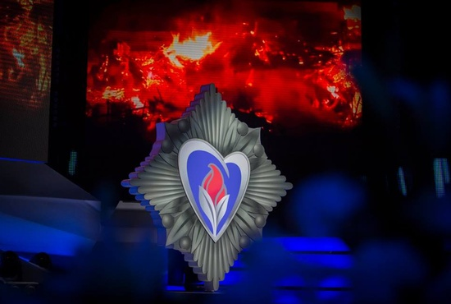
Авторы: Иваненко Е. Ю., учитель истории Отечества и Малахов Александр Александрович зам. дир. по ВР.
Место проведения :ГКОУ РО Каменская специальная школа №15
Классы :с 5 по 9, дети с ограниченными возможностями здоровья
Видеозапись урока есть на сайте: https://www.youtube.com/watch?v=gotOtRk80uc

Есть разрешение от родителей детей на размещение фото и видео
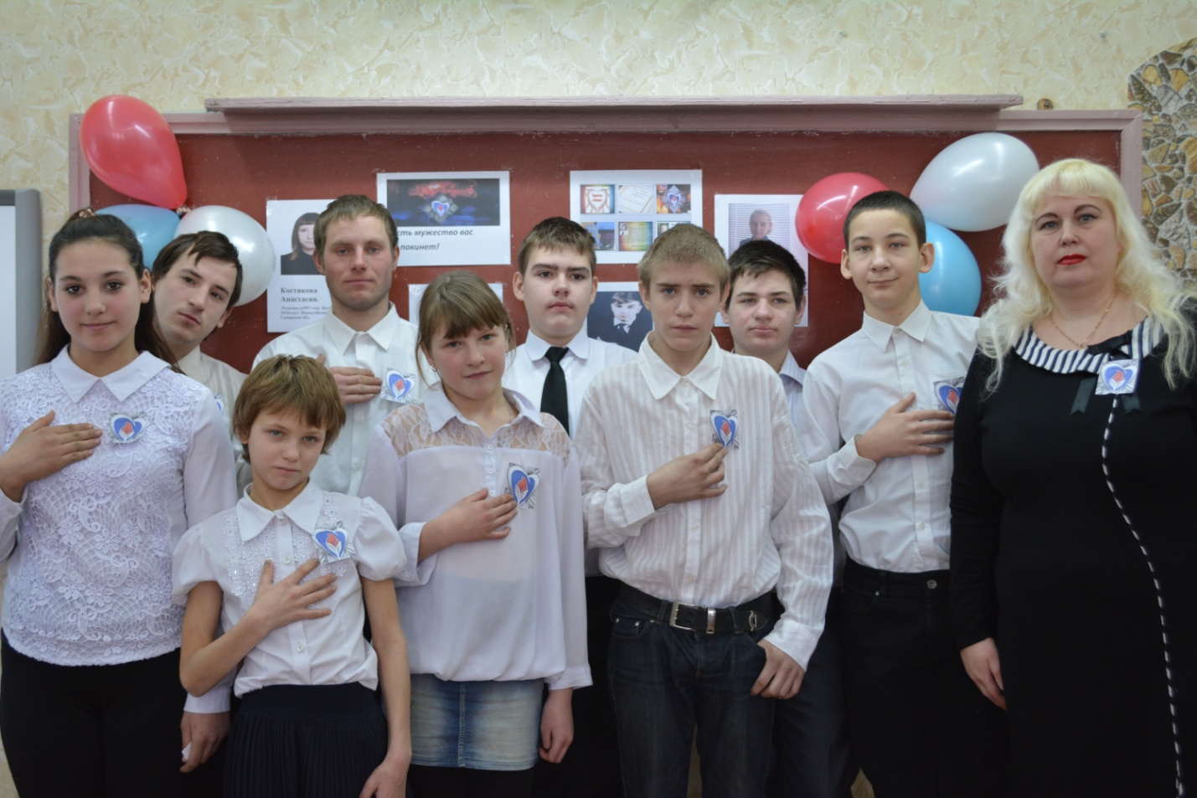

При проведении урока использовались методические рекомендации Министерства образования РО по проведению в общеобразовательных организациях Урока мужества в день Торжественной церемонии награждения и чествования лауреатов Всероссийской общественно-государственной инициативы «Горячее сердце» (17 февраля 2017 года)
Оборудование: видеоролики(http://cordis.fondsci.ru/media/photos-2016-god.html);, песни о России, отрывок из стих. С.Маршака «Рассказ о неизвестном герое»,страницы из книги «Горячее сердце»,презентация, информация из словарей Ожегова С.И, Шведова Н.Ю.; Ушакова; Большая психологическая энциклопедия;
Цель:
- формирование представлений об ответственном гражданском поведении детей и молодежи на примерах отважных поступков их сверстников, а также неравнодушного отношения к людям, нуждающимся в помощи, участия в деятельности общественных объединений направленных на заботу о представителях старшего и младшего поколений.
Задачи:
1. Повышение познавательного интереса обучающихся к вопросам патриотизма, неравнодушия, здорового образа жизни, бережного отношения к родным и близким.
2. Мотивация обучающихся к проявлению неравнодушного, ответственного отношения к различным жизненным ситуациям, повышению социальной активности.
3. Включение обучающихся в социально полезную деятельность, используя примеры «горячих сердец» России.

Ход урока.
1. Организационный момент. Создание эмоционального настроя.
А)- Кто такой герой? (ответы детей).
- Герой - человек, совершающий подвиги, необычный по своей храбрости, доблести, самоотверженности.
- Что такое Отечество? (ответы детей).
- Отечество, отчизна - родная страна.
- Могут ли быть героями ваши ровесники? (ответы детей).
Б) Как вы думаете что такое «мужество»? Какого человека называют
мужественным?
С целью помощи обучающимся при подготовке ответов на вопросы было дано задание ученикам рассмотреть это понятие в справочниках ,словарях и энциклопедиях)
Рассказывают дети: «могут
использоваться следующие определения понятия -
мужество – спокойная храбрость, присутствие духа в беде, опасности.
проявить мужество, душевная стойкость и смелость. Толковый словарь Ушакова;
мужество – храбрость, присутствие духа в опасности, говорят проявить мужество и стойкость. Толковый словарь Ожегова С.И, Шведова Н.Ю.;
мужество – качество личностное, выражаемое в способности действовать решительно и целесообразно в сложной или опасной обстановке, контролировать импульсивные порывы, преодолевать возможное чувство страха и неуверенности.
Большая психологическая энциклопедия;
В)Какие синонимы слова «мужество» вы знаете?.
Использование словаря синонимов
(Смелость, храбрость, отвага, бесстрашие, неустрашимость, доблесть; непреклонность, твердость духа, стоицизм, неколебимость, стойкость, бесстрашность, дерзость, героизм, геройство, отважность, решимость, твердость, мужественность, непоколебимость, безбоязненность, несгибаемость).
2. Введение в тему.
С 2013 года Фонд социально-культурных инициатив совместно с Министерством образования и науки Российской Федерации, Министерством обороны Российской Федерации, Министерством по делам гражданской обороны, чрезвычайным ситуациям и ликвидации последствий стихийных бедствий Российской Федерации, Министерством внутренних дел Российской Федерации, Уполномоченным при Президенте Российской Федерации по правам ребенка, а также общественными организациями и фондами проводит Всероссийскую общественно-государственную инициативу «Горячее сердце»
Презентация «Горячее сердце»
Основной целью инициативы является чествование и выражение признательности детям и молодежи в возрасте до 23 лет, проявившим неравнодушие и активную жизненную позицию, совершившим героические и мужественные поступки, бескорыстно пришедшим на помощь людям, а также преодолевшим трудные жизненные ситуации.
В оргкомитет инициативы ежегодно поступают более тысячи представлений на награждение Нагрудным знаком «Горячее сердце» со всех девяти Федеральных округов и более 70 субъектов Российской Федерации.
В первый год Инициативы, 2014 год, Нагрудным знаком «Горячее сердце»были награждены 128 ребят и две общественные организации Символом. Из них двадцать кандидатов на награждение были определены из числа молодых спортсменов-паралимпийцев, участвовавших в ХXII Зимних паралимпийских играх в Сочи и проявивших примеры мужества, целеустремленности, упорного труда, веры в свои силы и победу.
В 2015 году Нагрудным знаком «Горячее сердце» награждены 127 человек и Символом 8 общественных организаций. Среди молодых героев были ребята, награжденные, к сожалению, посмертно. Это страшная утрата не только для родителей, но и для всех окружающих и пример истинного мужества и отваги, крепости духа. Эти ребята навсегда останутся в памяти и в сердцах людей.
В 2016 году было принято решение о награждении 120 лауреатов Инициативы – 7 детских и молодежных общественных организаций и 113 ребят, трое из которых награждены посмертно.
В 2017 году Нагрудным знаком «Горячее сердце» награждены 132 человека, из них 7, к сожалению, посмертно. Символом «Горячее сердце» награждены 9 общественных организаций.
Презентация «Горячее сердце»
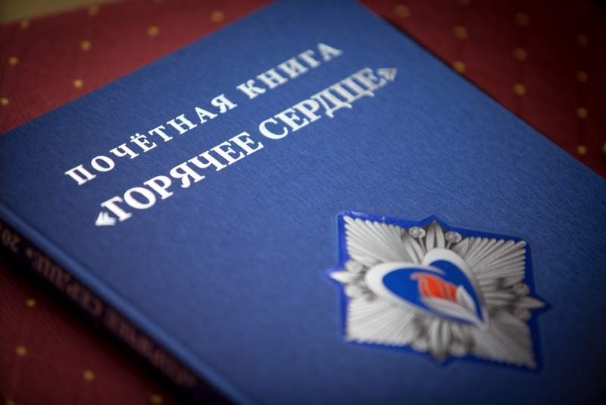
.Официальный сайт Инициативы "Горячее сердце" http://cordis.fondsci.ru/

По итогам реализации инициативы ежегодно издается Почетная книга «Горячее сердце» с рассказами о поступках награжденных ребят и деятельности общественных организаций и объединений.
Награждение проводится ежегодно на торжественных церемониях в Москве, а также в регионах РФ при поддержке Полномочных представителей Президента РФ в Федеральных округах и губернаторов субъектов Российской Федерации.

Видеоролик №1 о чествовании героев в Кремле

3. Основная часть

Кто они современные герои?

Награждают ребят, которые проявили мужество и сумели преодолеть смертельную опасность, спасли жизни других людей во время пожара, на воде; оказывали помощь пострадавшим при наводнении, лесном пожаре, автомобильной аварии, защитили людей от преступников.
Стихотворение С. Маршака «Рассказ о неизвестном герое»
Отрывок
Ехал
Один
Гражданин
По Москве -
Белая кепка
На голове, -
Ехал весной
На площадке трамвая.
Что-то под грохот колес
Напевая...
Вдруг он увидел -
Напротив
В окне
Мечется кто-то
В дыму и огне.
Много столпилось
Людей на панели.
Люди в тревоге
Под крышу смотрели:
Там из окошка
Сквозь огненный дым
Руки
Ребенок
Протягивал к ним.
Даром минуты одной
Не теряя,
Бросился парень
С площадки трамвая -
Автомобилю
Наперерез -
И по трубе
Водосточной
Полез.
Третий этаж,
И четвертый,
И пятый...
Вот и последний,
Пожаром объятый.
Черного дыма
Висит пелена.
Рвется наружу
Огонь из окна.
Надо еще
Подтянуться немножко.
Парень,
Слабея,
Дополз до окошка,
Встал,
Задыхаясь в дыму,
На карниз,
Девочку взял
И спускается вниз.
Вот ухватился
Рукой
За колонну.
Вот по карнизу
Шагнул он к балкону...
Еле стоит
На карнизе нога,
А до балкона -
Четыре шага.
Видели люди,
Смотревшие снизу,
Как осторожно
Он шел по карнизу...
Вот он прошел
Половину
Пути.
Надо еще половину
Пройти.
Шаг. Остановка.
Другой. Остановка.
Вот до балкона
Добрался он ловко,
Через железный
Барьер перелез,
Двери открыл -
И в квартире исчез...
С дымом мешается
Облако пыли.
Мчатся пожарные
Автомобили,
Щелкают звонко,
Тревожно свистят,
Медные каски
Рядами блестят.
Миг - и рассыпались
Медные каски.
Лестницы выросли
Быстро, как в сказке.
Люди в брезенте -
Один за другим -
Лезут
По лестницам
В пламя и дым-
Пламя
Сменяется
Чадом угарным.
Гонит насос
Водяную струю.
Женщина,
Плача,
Подходит
К пожарным:
- Девочку,
Дочку
Спасите
Мою!
- Нет, -
Отвечают
Пожарные
Дружно, -
Девочка в здании
Не обнаружена.
Все этажи
Мы сейчас обошли,
Но никого
До сих пор
Не нашли!
Вдруг из ворот
Обгоревшего дома
Вышел
Один
Гражданин
Незнакомый.
Рыжий от ржавчины,
Весь в синяках,
Девочку
Крепко
Держал он в руках.
Дочка заплакала,
Мать обнимая.
Парень вскочил
На подножку трамвая,
Тенью мелькнул
За вагонным стеклом,
Кепкой махнул
И пропал за углом...
Ищут пожарные,
Ищет милиция,
Ищут фотографы
В нашей столице,
Ищут давно,
Но не могут найти
Парня какого-то
Лет двадцати.
Среднего роста,
Плечистый и крепкий,
Ходит он в белой
Футболке и кепке.
Знак ГТО
На груди у него.
Больше не знают
О нем ничего.
Многие парни
Плечисты и крепки,
Многие носят
Футболки и кепки.
Много в столице
Таких же
Значков.
К славному подвигу
Каждый
Готов!

Видеоролик №2 о девочке спасшей свою семью от пожара
http://massmedia.msuc.org/index.php?option=com_content&view=artic
le&id=670:q-q-&catid=1:2010-11-13-19-22-48&Itemid=18

Вопросы :
Можно ли назвать эту девочку мужественной?
Как вы думаете мужественный человек чувствует страх?
Что помогает человеку быть мужественным?

Рассказ учителя о нашем земляке

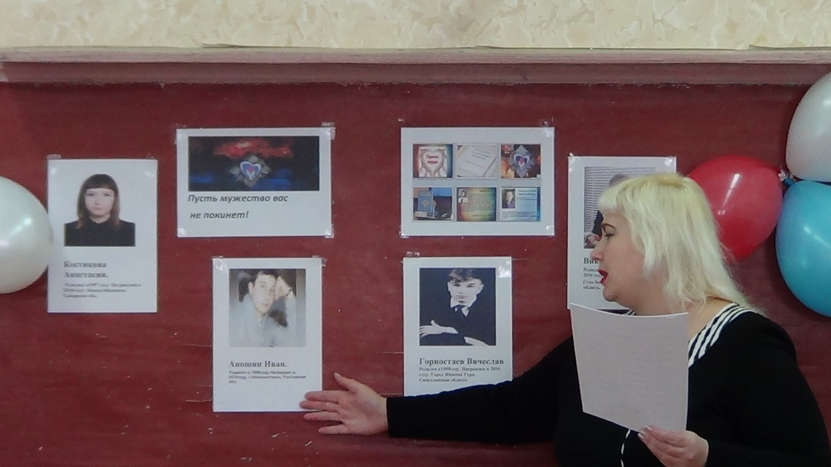

Коварный лед
Старинный казацкий поселок Соколово-Кундрюченский входит в черту города Новошахтинск. Он расположился на живописных берегах реки Кундрючья. Накануне Нового 2015 года двое маленьких детей провалились в полынью, но, к счастью, поблизости оказался 19-летний студент Иван Аношин, который спас малышей.
В конце декабря 2014 года семилетняя Лиля и ее четырехлетний брат Владик гуляли во дворе. Время от времени мама поглядывала на них в окно. Когда она в очередной раз посмотрела на улицу, то детей там уже не было. Как потом выяснилось, детям надоело просто так бегать, они решили пойти на речку покататься по льду. О том, что надо бы маму предупредить, никто из них, разумеется, и не вспомнил. Едва Владик отошел от берега, как тонкий лед под ним хрустнул, и он провалился. Старшая сестра бросилась на помощь, но тоже оказалась в ледяной воде.
Как раз в это время Иван Аношин вышел из дома и отправился к реке. Вдруг он услышал детские крики и бросился в ту сторону, откуда они раздавались. Увиденное потрясло: в полынье барахтались двое соседских детей.
Сначала они были метрах в трех от берега. Лиля еще держалась за лед и пыталась удержать брата, но тот уже уходил с головой под воду. Иван бросился ребятам на помощь. В первую очередь надо было спасать Владика. Юноша ухватил его за куртку и только так смог вытащить мальчика на лед. Уже на льду он сделал малышу искусственное дыхание и, когда мальчишка пришел в себя, вытащил обоих детей на берег. В этот момент к спасателю уже подбежала взволнованная мать детей. Вместе они отнесли вымокших до нитки и продрогших ребят домой. У Владика было сильное переохлаждение, его даже забрали в больницу. Единственное, о чем тогда думал Иван, что надо быстрее спасать детей! Других мыслей не было. Когда он бросился в реку, то сам оказался по грудь в ледяной воде. При нем в тот момент были телефон, деньги, но он даже не вспомнил о них.
За спасение двух детей Иван Аношин награжден грамотой директора Новошахтинского филиала Шахтинского регионального колледжа топлива и энергетики имени академика П. И. Степанова. А спасенные дети всегда будут помнить своего спасителя – сильного, смелого и надежного Ивана Аношина, не побоявшегося коварного льда
Аношин Иван Родился в 1995году.Награжден в 2016году. г.Новошахтинск, Ростовская обл.
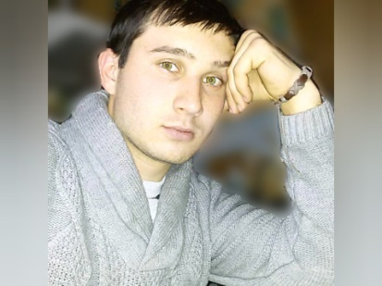
Учитель развивает дискуссию
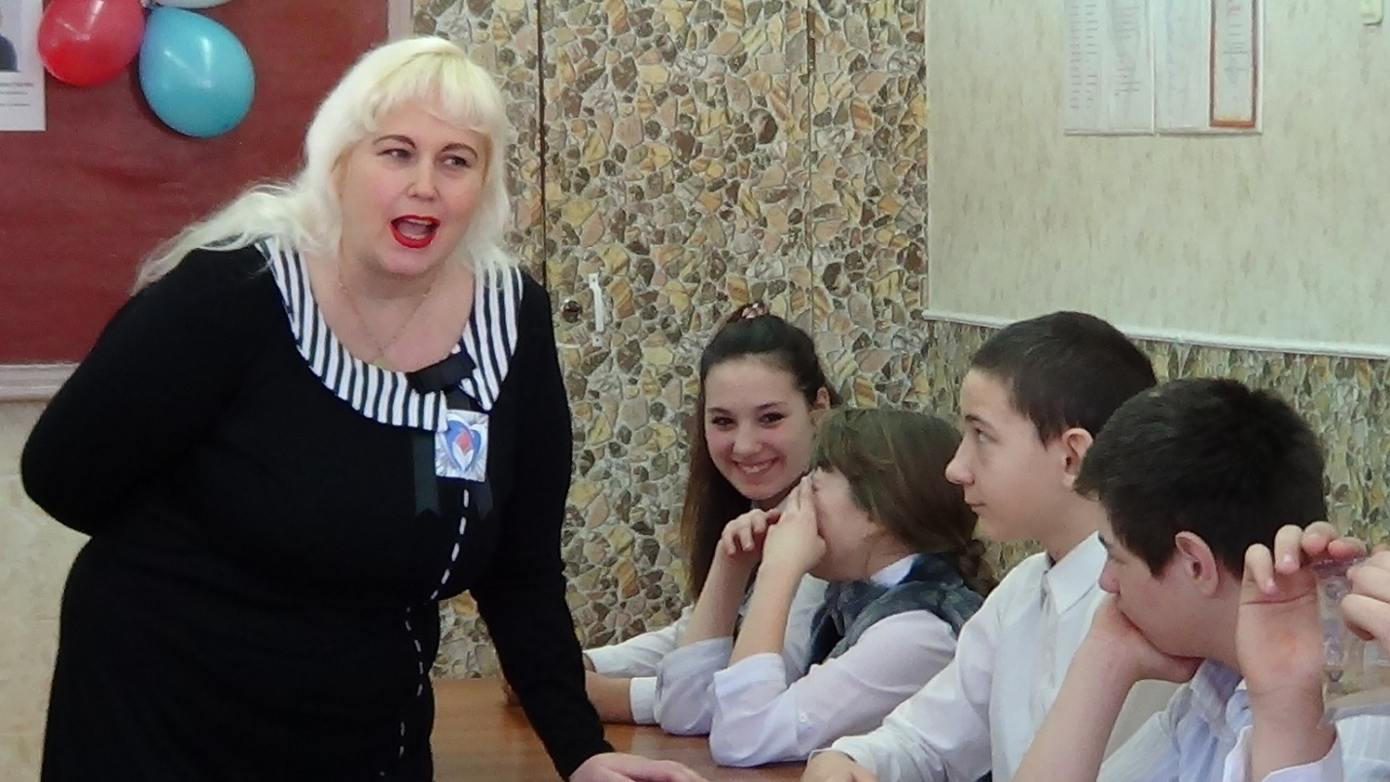
А как вы бы поступили на месте этого молодого человека ?
Варианты ответов: А)Прошел (прошла) бы мимо
Б) Позвонила бы в службу МЧС по номеру 911
В) Предпринял(предприняла) меры по спасению детей
Г)Позвал (позвала) бы на помощь людей

За жизнь и достоинство
Весной 2014 года Вячеслав Горностаев гостил у бабушки. Сидели на уютной кухне, разговаривали, Слава рассказывал о своих делах и планах, пил ароматный чай с вкусным печеньем. Как вдруг с лестничной площадки раздались крики о помощи. Не медля ни минуты, юноша выскочил в подъезд – женский крик доносился из соседней квартиры. И опять, ни секунды не колеблясь, Слава ринулся туда, в приоткрытую дверь. Картина, представшая перед его глазами, была ужасна: женщина, вся в крови, только и могла что причитать и молить о пощаде, и мужчина с ножом в руке и безумным взглядом. Нанеся жене несколько ранений, нападавший не успокоился и снова схватился за нож. И тут уже неизвестно, чем могло бы всё закончиться, если бы не внезапное появление в квартире подростка. Вячеслав не размышлял, не звал на помощь, не тратил время на телефонные звонки и вызов полиции, он просто выбил нож из рук мужчины и скрутил его так, что тот практически не мог двигаться.
На руках Вячеслав перенес раненую женщину в квартиру бабушки, где успокоил ее, насколько это было возможно, грамотно перевязал ей раны и потом вызвал «скорую» и полицию. И, конечно, напоил пострадавшую бабушкиным чаем.
Прибывшие сотрудники полиции задержали нападавшего. Позже состоялся суд. Преступник находится на принудительном лечении в специальной клинике. Так Вячеслав спас от верной гибели женщину и обезвредил напавшего на нее вооруженного преступника.
Женщина побеспокоилась о том, чтобы случай ее спасения был обязательно предан огласке. Она считает, что, несмотря на свой юный возраст, подросток поступил как настоящий мужчина, как герой, и заслуживает самых теплых слов благодарности и признательности. О таких ребятах должны знать все и гордиться ими.
Славой гордятся его одноклассники и преподаватели. Гордятся сыном и внуком мама и бабушка, которые присутствовали в тот торжественный момент, когда Вячеслав принимал слова благодарности: «Горностаеву Вячеславу Антоновичу, учащемуся 9-го класса Нижнетуринской гимназии, за активную гражданскую позицию, проявленное мужество в предотвращении тяжкого преступления против личности и жизни человека».
Родился в1999году. Награжден в 2016 году. Город Нижняя Тура, Свердловская область Горностаев Вячеслав
Вопрос:
Можно ли назвать этого человека героем?

В жизни каждого из нас рано или поздно случаются определенные трудности. И чтобы их преодолеть, нужно иметь очень большую выдержку и силу воли. А главное – это научиться жить с этими трудностями.
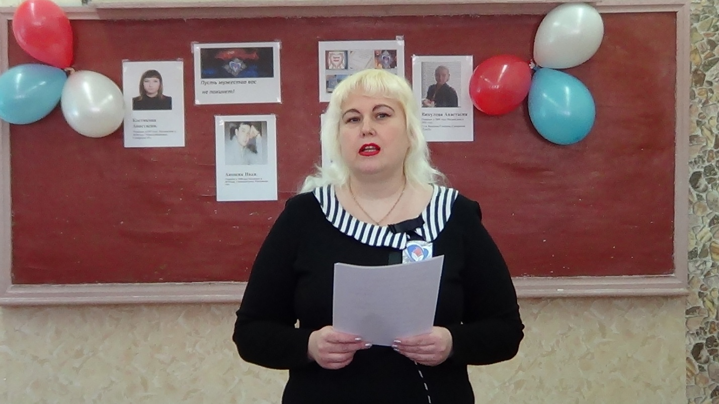
Рассказ учителя

Только вперед!
Анастасия Викулова, ученица 8-го класса Специальной (коррекционной) образовательной школы-интерната № 17 для слепых и слабовидящих города Самары, очень одаренный и целеустремленный человек с хорошо развитой памятью и отличным музыкальным слухом. При нулевом зрении она еще успешно учится и в музыкальной школе по классу фортепиано, выступает на концертах. Но делом своей сегодняшней жизни считает спорт. Сразу, как только Анастасия пошла в школу, она начала заниматься в оздоровительной группе по плаванию.
С 13-ти лет девочка обучается в группе адаптивного плавания в спортивном центре «Ладья» под руководством мастера спорта международного класса Андрея Букова. Здесь в полной мере проявились ее лучшие качества – трудолюбие, смелость, настойчивость, упорство. Она умеет ставить перед собой цель и упорно идти к ней.
Практически сразу после прихода в профессиональный спорт Анастасия стала демонстрировать отличные результаты. Она неоднократно становилась призером всероссийских летних спартакиад инвалидов по зрению в Московской области и Новочебоксарске, завоевывала золотые медали на Открытом турнире по плаванию среди инвалидов всех категорий «Кубок Александра Попова» в Москве, на Чемпионате и Первенстве России по плаванию среди инвалидов по зрению в Санкт-Петербурге. В 2015 году стала двукратным серебряным призером на Открытом турнире по плаванию на призы Олимпийского чемпиона В. Я. Таяновича, проходившем в Башкирии.
А еще Анастасия Викулова была участницей и даже становилась лауреатом областных фестивалей и конкурсов художественного творчества инвалидов. Способная девочка награждена Благодарственным письмом Управления социальной защиты населения Администрации муниципального района «Большеглушицкой» Самарской области за активную жизненную позицию и настойчивость в достижении целей, неубывающее желание в познании всего нового, за умение радоваться жизни. Настя Викулова – увлеченный и талантливый человек. Она не видит, но ощущает жизнь лучше многих видящих. Она пытается сама всё узнать, познать, попробовать. Анастасия знает цену каждой своей победы, потому что вкладывает в них все свои силы. И идет только вперед!
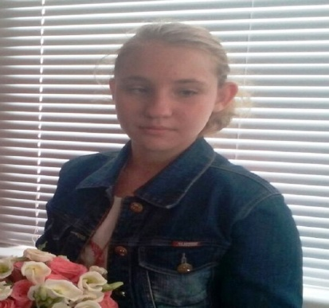 Викулова Анастасия Родилась в 2001 году Награжденa в 2016 году.Село Большая Глушица, Самарская область

Вывод: Я желаю вам всем научиться ставить перед собой цель и добиваться ее.

Теперь они вместе
Анастасии было всего восемь лет, когда ее мать лишили родительских прав. Семья была неполной, и девочку вместе с двухлетним братишкой поместили в Социально-реабилитационный центр для несовершеннолетних «Наш дом». Здесь оказывают экстренную помощь детям-сиротам и детям, оставшимся без попечения родителей, а также тем, кто попал в трудную жизненную ситуацию. Вместе с крышей над головой дети и подростки получают тут социальную, медицинскую, психологическую и педагогическую поддержку.
Дети неплохо жили в этом учреждении, но родного дома не может заменить ничто! Бабушка оформила было опекунство над несовершеннолетними внуками, но вскоре умерла, и дети вновь оказались в государственном приюте. Через пять лет опекуном старшей Анастасии назначили ее дядю по материнской линии, и несколько лет девочка прожила с ним. Брат оставался в центре.
До 9-го класса Анастасия училась в общеобразовательной школе № 4 Новокуйбышевска. Всё время, пока девочка жила у дяди, она не забывала о младшем братишке. Настя ежедневно приходила в центр «Наш дом», чтобы повидаться с ним, подарить частичку своего тепла, своей большой, не по-детски чувствующей души. Летом в период школьных, а потом и студенческих каникул Анастасия специально устраивалась на работу в центр, чтобы быть поближе к самому родному для нее человеку. Сотрудники центра любили и уважали бывшую свою подопечную, а теперь – трудолюбивую работницу и всегда старались пойти ей навстречу.
И вот наступил день, когда Анастасии Костиковой исполнилось 18 лет. Она больше не нуждалась в официальном опекунстве. Трудное детство сделало ее не по годам самостоятельной и рассудительной, способной принимать серьезные решения и отвечать за них. Сразу по достижении совершеннолетия Анастасия оформила опекунство над младшим братом, которому на тот момент шел 12-й год, и забрала его к себе.
Сегодня сестра и брат живут вместе в 2-комнатной квартире, которая досталась им от бабушки. Теперь Анастасия Костикова отвечает не только за себя, но и за брата. У Насти две цели – получить образование и устроиться на работу. И она верит, что всё сможет!

Костикова Анастасия. Родилась в1997 году. Награждена в 2016годуг. Новокуйбышевск, Самарская обл.
Вопрос: А смогли бы вы помочь своим близким?
Лауреатами Инициативы также становятся люди, которые успешно занимаются важными для окружающих проектами, в том числе проектами в которых поддерживаются люди, нуждающиеся в помощи. Мы с вами посмотрим сюжеты о в
Но прежде скажите, что вы знаете о волонтерах? Что это за люди?
Что они делают?
Развитие и всемирное распространение в последние десятилетия XIX века таких декларативно волонтерских организаций как Общество милосердия (англ. Relief Society), «Армия спасения», «Общество Красного креста»все больше ассоциировали слово «волонтер» с благотворительной, общественно полезной и, главное, бескорыстной деятельностью.
Видеоролик №3 о жизни колясочников –инвалидов
http://www.ruor.org/news/5505.html
Видеоролик №4 о волонтерах студентах
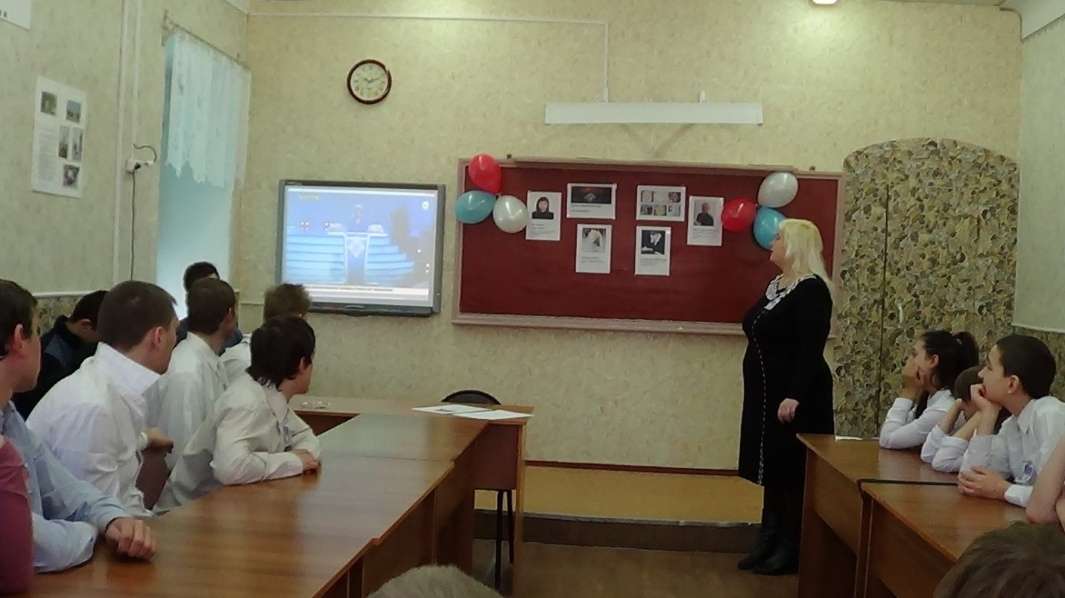
Вывод: Таким образом, волонтеры участвуют в бесплатном труде во благо
нуждающихся, занимаются полезной деятельностью на благо общества.
4.Итог мероприятия
Вопросы: Так кто же такой герой? Какой материал включает в себя почетная книга «Горячее сердце»?Что такое мужество?
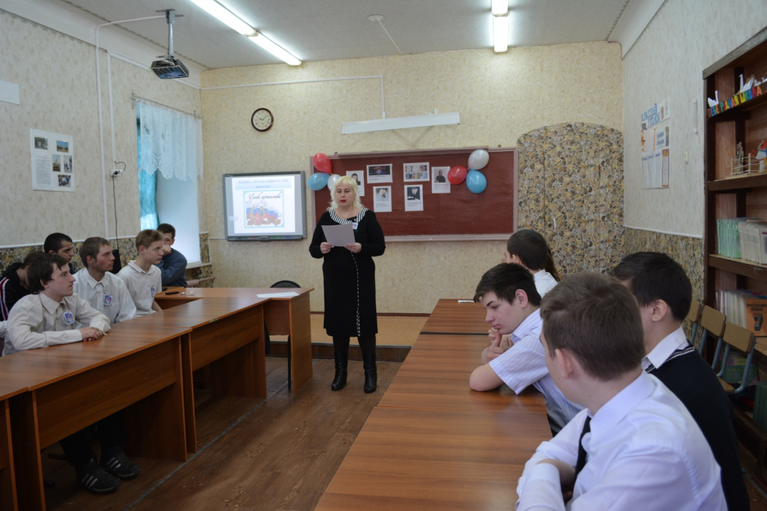
Сегодня в нашем образовательном учреждении прошёл единый Урок Мужества, посвященный Всероссийской общественной инициативе «Горячее сердце». Мы познакомились с Почётной книгой «Горячее сердце», с рассказами о поступках награждённых ребят и деятельности общественных организаций и объединений. Провели очень интересную дискуссию, обсудили свои представления о добре, мужестве, милосердии. Вы познакомились с рассказами о сверстниках, чьи отважные поступки, а также неравнодушное отношение к людям, нуждающимся в помощи, служат примером мужества и ответственного гражданского поведения. Я думаю, что все вы поняли, что такое милосердие и что такое «горячее сердце». Юным героям вручают нагрудные знаки «Горячее сердце», а их подвиги записывают на страницах одноименной Почётной книги. Среди награждённых есть ребята, которые отдали свои жизни, оказывая помощь пострадавшим. Это – невосполнимая утрата для их родных, ну а для нас они служат примером патриотизма и любви к своему народу, к своей Родине.
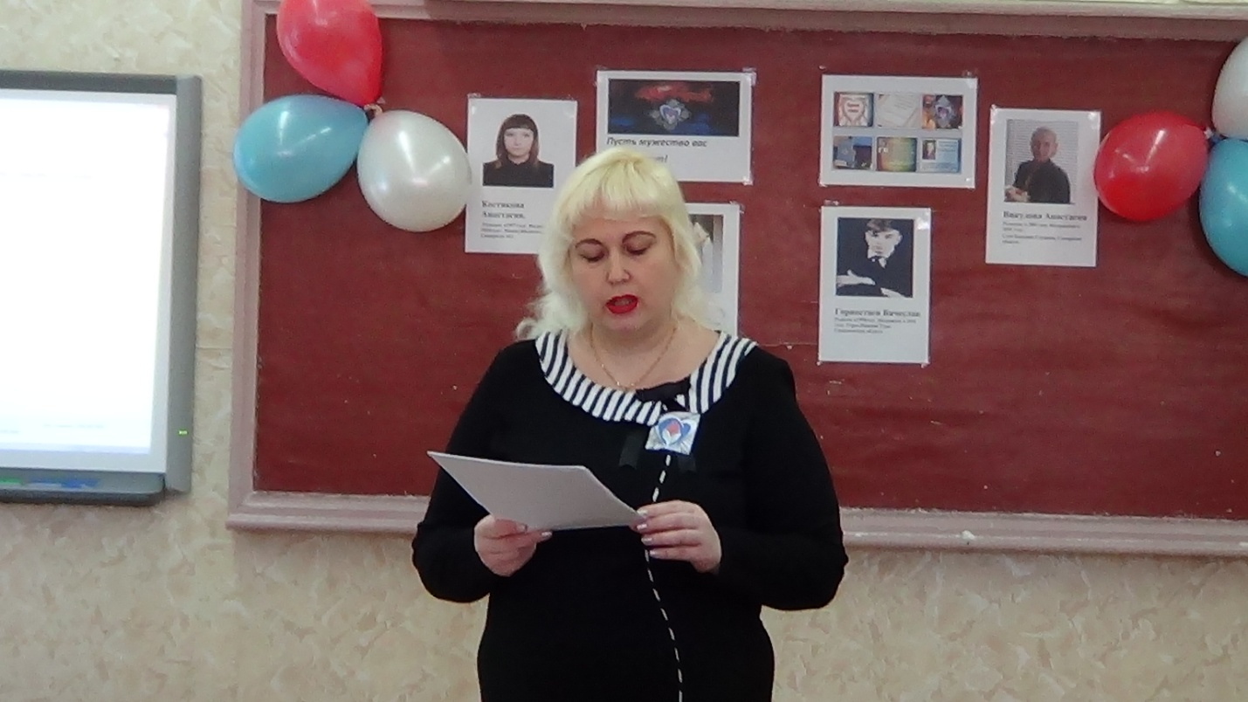
Вывод: Уверена, что ваши сердца никогда не остынут, и в трудную минуту вы сможете прийти на помощь людям.
И сейчас каждому из вас хочу прикрепить символ «Горячее сердце», пусть ваши сердца станут мужественными и такими же горячими. Пусть мужество вас не покинет!»
( прикрепление символа)

Приложение №2
Статья в СМИ о проведении урока очередного урока Горячее сердце«Твори добро» « 2019 г. Газете « Каменские вести . Труд» от 6 марта 2019 года стр.3, «Горячее сердце бескорыстно».
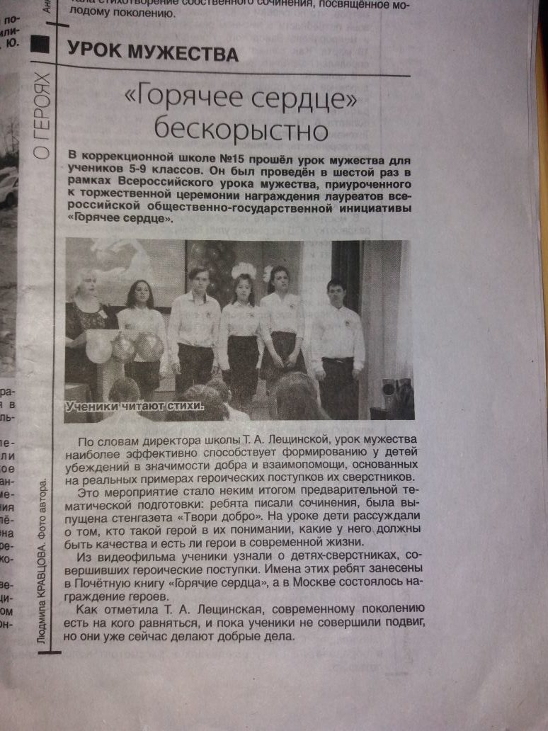

6. Источники информации для проведения Урока мужества
1.Официальный сайт Инициативы "Горячее сердце" http://cordis.fondsci.ru/
2.МГИК (Московский государственный институт
кинематографии) http://massmedia.msuc.org/index.php?option=com_content&view=artic
le&id=670:q-q-&catid=1:2010-11-13-19-22-48&Itemid=18
3.МИР ТВ http://mirtv.ru/video/12872/
4.РОССИЙСКИЙ СОЮЗ СПАСАТЕЛЕЙ http://www.ruor.org/news/5505.html
5.ТЕЛЕКАНАЛ
ЗВЕЗДА http://tvzvezda.ru/news/vstrane_i_mire/content/201501310433-hp4y.htm
6.ТЕЛЕКАНАЛ ЗВЕЗДА http://www.youtube.com/watch?v=jY6Qm27LA1Y
7.ТЕЛЕКАНАЛ ЗВЕЗДА http://www.youtube.com/watch?v=irsmIfrsZnY
8.ТЕЛЕКАНАЛ ЗВЕЗДА http://www.youtube.com/watch?v=ef_9Pm7hcVY
9.ТЕЛЕКАНАЛ ЗВЕЗДА http://www.youtube.com/watch?v=QRY4j50nZz4
10.ТЕЛЕКАНАЛ ЗВЕЗДА http://www.youtube.com/watch?v=MDWm7FJ2-2M
11.ТЕЛЕКАНАЛ ЗВЕЗД http://www.youtube.com/watch?v=y0fV292qJV8
12.ТЕЛЕКАНАЛ ЗВЕЗДА http://www.youtube.com/watch?v=G7oplN8HsnQ
13.ТЕЛЕКАНАЛ ЗВЕЗДА http://www.youtube.com/watch?v=wK7VRCMc7lg
14.ЕКАТЕРИНБУРГ ТВ https://youtu.be/UX8Ov07aRFc
15.ОРЛЕНОК ТВ https://youtu.be/PTqLjQboWJo
16.ОРЛЕНОК ТВ https://youtu.be/z1OQZGupV9k
ПЕЧАТНЫЕ СМИ
1.http://www.skc-fmba.ru/news/4606/
2.http://www.rfdeti.ru/news/9498-v-moskve-nagradili-pobediteley-proekta-
goryachee-serdce
3.http://ug.ru/news/14343
4.http://www.ural.aif.ru/society/situation/1453902
5.http://school19krsrm.ru/news/gorjachee_serdce/2015-03-02-252
6.http://plusinform.ru/main/6620-geroy-iz-tuvy-s-goryachim-serdcem.html
ДОПОЛНИТЕЛЬНЫЕ ИСТОЧНИКИ
8.https://youtu.be/KSqJ1olhokk
9.https://youtu.be/xHKbs6E6dng
10.https://youtu.be/WaeE7vMP5NI

